LLDD FE - Status Summary Report
SBP Mall - ระบบประกันรายได้ | Low Level Design Document

แนวทางการใช้เอกสาร
หัวข้อ | คำอธิบาย
วัตถุประสงค์ | ใช้เป็นรายละเอียดระดับพัฒนาสำหรับออกแบบ ลงมือพัฒนา ตรวจทาน และทดสอบขอบเขตที่ระบุในฉบับนี้
ลำดับการอ่าน | เริ่มจาก Overview และ Scope จากนั้นตรวจ Field/Validation, Implementation, Contract, Processing Flow, Acceptance Criteria และ Test Checklist ตามลำดับ
ผลลัพธ์ที่คาดหวัง | ผู้อ่านสามารถระบุ input, ขั้นตอนประมวลผล, output, เงื่อนไขผิดพลาด และหลักฐานการทดสอบได้จากเนื้อหาในฉบับเดียว

คำว่า Input, Progress และ Output ในเอกสารนี้หมายถึงข้อมูลตั้งต้น ลำดับการทำงาน และผลลัพธ์ที่ตรวจสอบได้ของขอบเขตที่กำลังพัฒนา

1. Overview
รายการ | รายละเอียด
Track | FE
Estimate | 30 ชั่วโมง
Owner | Peerakorn <Pete> Sakunkaewphithak
Objective | สร้างรายงานตรวจสอบประกันรายได้พร้อม Preview และ Export CSV

Common contract reference: ทุกหัวข้อ API/FE ต้องยึด LLDD-BE-API-Common-Contracts.pdf และ LLDD-FE-Integration-Contracts.pdf สำหรับ error/auth/format/pagination/action/RBAC ก่อนลงรายละเอียดเฉพาะหน้าหรือเฉพาะ endpoint

2. Screen / Functional Scope
- Report filters
- Summary table
- Preview/detail modal
- Export action
- Sample data verification

3. Screenshot Reference
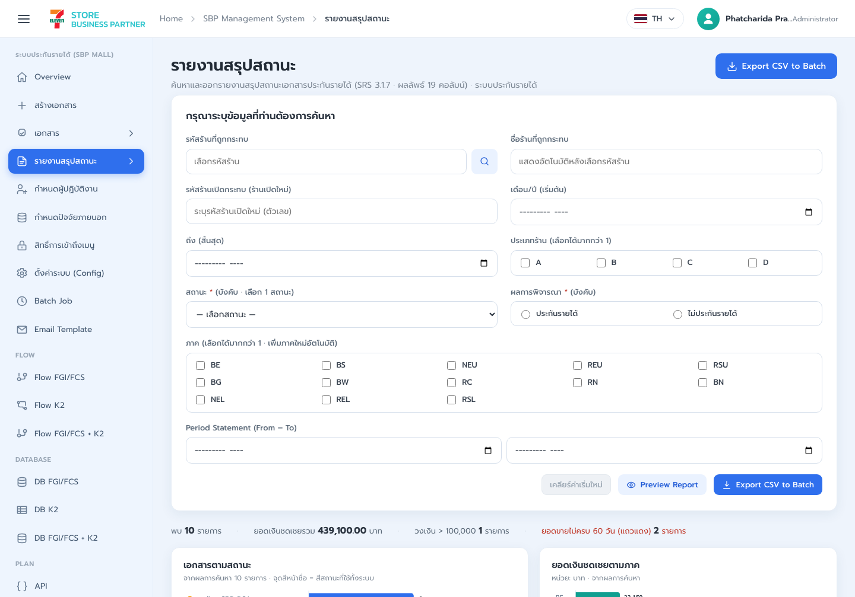
รูปที่ 1: Screenshot: k2-report-01.png
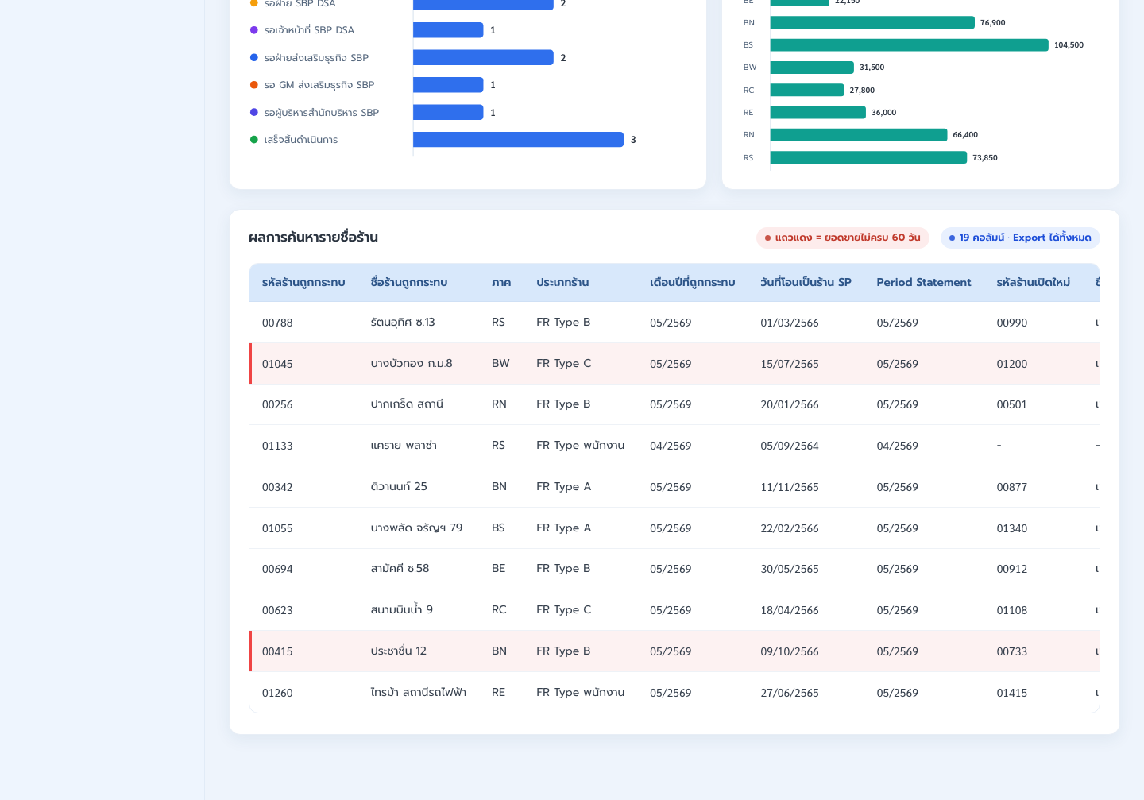
รูปที่ 2: Screenshot: k2-report-02.png

4. Implementation Flow Diagram (Reference)
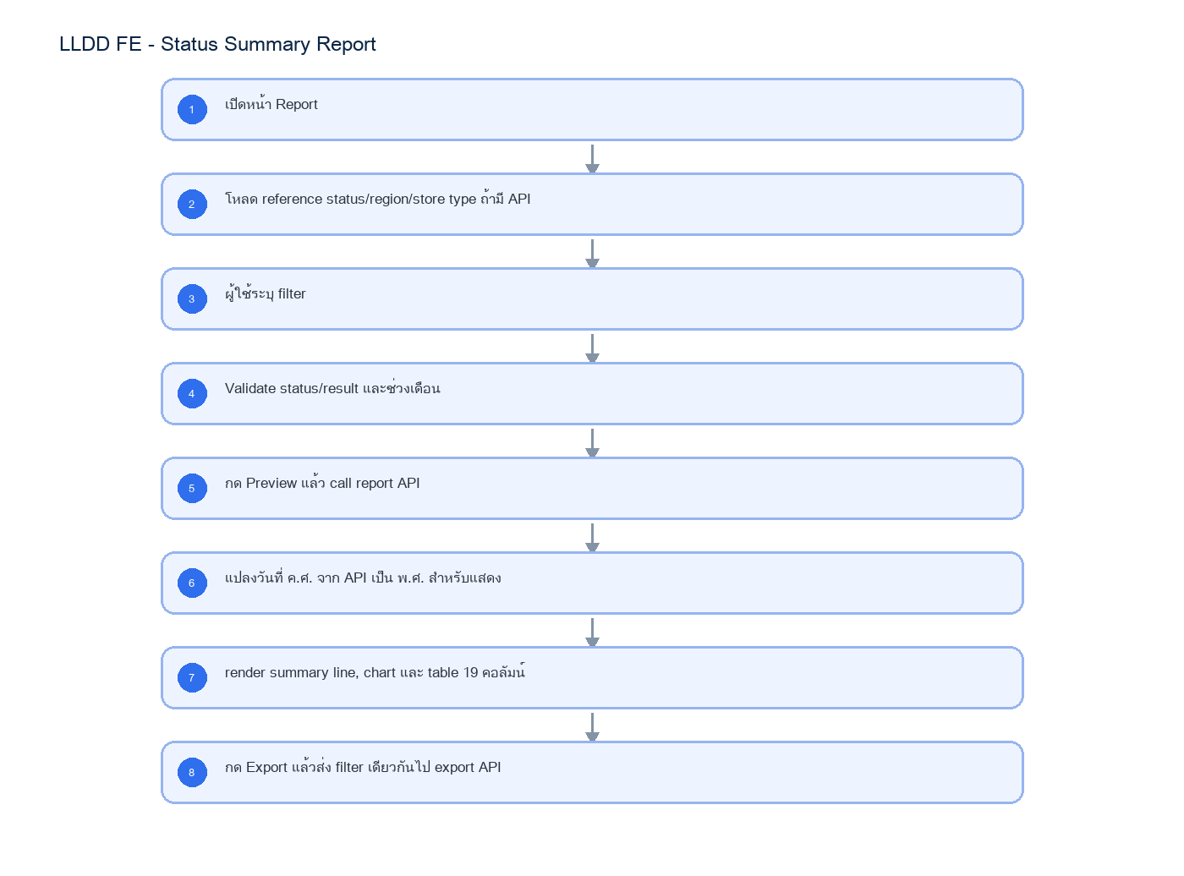
รูปที่ 3: Implementation flow reference: LLDD FE - Status Summary Report

5. Field, Format, and Validation
Field / UI | Format | Validation | Behavior
impactedStoreCode | string 5 digits | optional; numeric only when input | คง leading zero; ปุ่มแว่นขยายเรียก popup เลือกร้านที่ถูกกระทบ
impactedStoreName | string | readonly | แสดงอัตโนมัติหลังเลือกรหัสร้าน; ไม่ส่งเป็น filter หลักถ้ามี storeCode
newStoreCode | string 5 digits | optional; numeric only when input | รหัสร้านเปิดกระทบ/ร้านเปิดใหม่; คง leading zero
impactMonthFrom | YYYY-MM | optional; month picker | ส่งเป็น ค.ศ. เช่น 2026-05; FE แสดงเดือน/ปี พ.ศ. ในตาราง
impactMonthTo | YYYY-MM | optional; month picker; must be >= from | ถ้า from > to ให้แสดง validation ก่อน call API
storeTypes | array enum A|B|C|D | optional multi select | checkbox เลือกได้มากกว่า 1; ส่งเป็น comma/query array
status | statusCode string | required single select | บังคับเลือก 1 สถานะก่อน Preview/Export; options ตรงกับ document_statuses
resultCategory | APPROVE|REJECT | required radio | APPROVE=ประกันรายได้, REJECT=ไม่ประกันรายได้
regions | array enum | optional multi select | รองรับ BE, BS, NEU, REU, RSU, BG, BW, RC, RN, BN, NEL, REL, RSL และภาคใหม่จาก API
statementPeriodFrom | YYYY-MM | optional month picker | Period Statement From; ส่ง ค.ศ. format YYYY-MM
statementPeriodTo | YYYY-MM | optional month picker; must be >= from | Period Statement To; validate range ก่อน call API
page | integer | default 1; >=1 | pagination ของ preview table
size | integer | default 20; max 100 | BE จำกัด page size เพื่อกัน query หนัก
resultTable.storeCode | string 5 digits | display only | คอลัมน์ 1 รหัสร้านถูกกระทบ
resultTable.storeName | string | display only | คอลัมน์ 2 ชื่อร้านถูกกระทบ
resultTable.region | string | display only | คอลัมน์ 3 ภาค
resultTable.storeType | string | display only | คอลัมน์ 4 ประเภทร้าน
resultTable.impactMonth | MM/YYYY พ.ศ. | display only | คอลัมน์ 5 เดือนปีที่ถูกกระทบ
resultTable.transferToSpDate | DD/MM/YYYY พ.ศ. | nullable | คอลัมน์ 6 วันที่โอนเป็นร้าน SP
resultTable.statementPeriod | MM/YYYY พ.ศ. | nullable | คอลัมน์ 7 Period Statement
resultTable.newStoreCode | string 5 digits or '-' | display only | คอลัมน์ 8 รหัสร้านเปิดใหม่
resultTable.newStoreName | string or '-' | display only | คอลัมน์ 9 ชื่อร้านเปิดใหม่
resultTable.newStoreRegion | string or '-' | display only | คอลัมน์ 10 ภาค (ร้านใหม่)
resultTable.newStoreType | string or '-' | display only | คอลัมน์ 11 ประเภทร้าน (ร้านใหม่)
resultTable.compensationAmount | number #,##0.00 | >=0 | คอลัมน์ 12 ยอดเงินชดเชย; align right
resultTable.statusName | string/status badge | required | คอลัมน์ 13 สถานะ; สี badge ตาม status
resultTable.operatorName | string | nullable | คอลัมน์ 14 ชื่อ-นามสกุลผู้ดำเนินการ
resultTable.resultText | string | nullable | คอลัมน์ 15 ผลการพิจารณา
resultTable.waitingDays | integer | >=0 | คอลัมน์ 16 รอดำเนินการ (วัน)
derived.salesDataDays | integer | <60 = abnormal | ข้อมูลประกอบสำหรับ class flag-red; ไม่ใช่ waitingDays
resultTable.roundNo | integer | >=1 | คอลัมน์ 17 ครั้งที่
resultTable.createdDate | DD/MM/YYYY พ.ศ. | required | คอลัมน์ 18 วันที่สร้าง
resultTable.docNo | YYYY/xxxxx | required | คอลัมน์ 19 เลขที่เอกสาร; ใช้เปิด detail/preview

5.1 Input / Progress / Output Contract
Stage | Contract for implementation
Input | GET /api/v1/stores/search; GET /api/v1/reports/status-summary; GET /api/v1/reports/status-summary/export
Progress | เปิดหน้า Report; โหลด reference status/region/store type ถ้ามี API; ผู้ใช้ระบุ filter; Validate status/result และช่วงเดือน
Output | Rendered UI state or normalized API response with status/message and audit-ready trace reference.

5.90 Status Summary Report Component Contract
ID | Component / Scope | Single responsibility | Definition of done
C01 | Report filters | จัดการ filter store/month/type/status/result/region/statement period พร้อม dependency validation | status/result required และช่วง from-to ทุกคู่ตรวจผ่านก่อน Preview/Export
C02 | Summary table | map response เป็น summary line, chart และตาราง 19 คอลัมน์ด้วย formatter กลาง | คอลัมน์/ยอดรวม/วันที่/leading zero ตรง response และข้อมูลยอดขายผิดปกติใช้ salesDataDays
C03 | Preview/detail modal | แสดง preview/detail โดยใช้ filter snapshot เดียวกับผลลัพธ์ที่กำลังดู | เปิดเอกสารถูก docNo และปิด modal แล้ว filter/table ไม่ reset
C04 | Export action | ส่ง filter snapshot ล่าสุดไป export endpoint และจัดการ queued/download/error state | export ใช้เงื่อนไขเดียวกับ preview และชื่อไฟล์/content type ตรง response
C05 | Sample data verification | รองรับ fixture สำหรับ 0 แถว, หลาย region/type, เกิน threshold และยอดขายไม่ครบ 60 วัน | sample verification ครอบคลุม chart/table/export parity โดยไม่ฝังข้อมูลทดสอบใน production

5.91 Status Summary Report API Adapter Map
Endpoint | Typed adapter purpose | Invoked by
GET /api/v1/stores/search | Popup เลือกร้านที่ถูกกระทบ | เปิด popup ร้าน (ปุ่มแว่นขยายข้างรหัสร้านที่ถูกกระทบ)
GET /api/v1/reports/status-summary | Preview รายงานและข้อมูล chart/summary | Preview Report (ปุ่ม Preview Report); Export CSV to Batch (ปุ่ม Export CSV to Batch ด้านบน/ท้าย filter)
GET /api/v1/reports/status-summary/export | Export CSV to Batch ด้วย filter เดียวกับ preview | Export CSV to Batch (ปุ่ม Export CSV to Batch ด้านบน/ท้าย filter)

5.92 Status Summary Report Interaction State Machine
Action | Trigger | API / State transition | Expected visible result
เปิด popup ร้าน | ปุ่มแว่นขยายข้างรหัสร้านที่ถูกกระทบ | GET /api/v1/stores/search?type=impacted | เลือก store แล้วเติม storeCode/storeName
Preview Report | ปุ่ม Preview Report | GET /api/v1/reports/status-summary | validate required แล้ว render summary line/chart/table 19 columns
เคลียร์ค่าเริ่มใหม่ | ปุ่มเคลียร์ค่าเริ่มใหม่ | client state | reset filter, summary, table และ error message
Export CSV to Batch | ปุ่ม Export CSV to Batch ด้านบน/ท้าย filter | GET /api/v1/reports/status-summary/export | ส่ง filter ชุดเดียวกับ preview แล้ว download/queue CSV
Hover chart | hover bar chart | client chart tooltip | แสดง tooltip จำนวนเอกสาร/ยอดเงินตามภาค
Open detail | คลิกเลขที่เอกสารหรือ row | navigate /documents/{docNo} หรือ preview modal | เปิดเอกสารที่เกี่ยวข้อง

5.93 Status Summary Report Feature Failure Checks
Case | Feature-specific scenario | Expected evidence
FE-01 | ไม่เลือก status แล้ว preview ต้อง block | status และ resultCategory เป็น required ก่อน preview/export
FE-02 | ไม่เลือก resultCategory แล้ว export ต้อง block | month range ทุกคู่ต้อง from <= to
FE-03 | impactMonthFrom > impactMonthTo ต้อง error REPORT_DATE_RANGE_INVALID | ตารางแสดง 19 คอลัมน์ครบและ export ออกครบ 19 คอลัมน์
FE-04 | ค้นหาด้วยร้านถูกกระทบ | ยอดเงิน format #,##0.00 และ total summary ตรงกับผลรวม API
FE-05 | เลือกหลาย region/storeType | แถวข้อมูลยอดขายไม่ครบ 60 วันใช้ class flag-red โดยอิง derived.salesDataDays < 60
FE-06 | render table 19 columns | export ใช้ filter เดียวกับ preview ล่าสุด

6. Button / User Action Mapping
Action | Trigger | API / Service | Expected Result
เปิด popup ร้าน | ปุ่มแว่นขยายข้างรหัสร้านที่ถูกกระทบ | GET /api/v1/stores/search?type=impacted | เลือก store แล้วเติม storeCode/storeName
Preview Report | ปุ่ม Preview Report | GET /api/v1/reports/status-summary | validate required แล้ว render summary line/chart/table 19 columns
เคลียร์ค่าเริ่มใหม่ | ปุ่มเคลียร์ค่าเริ่มใหม่ | client state | reset filter, summary, table และ error message
Export CSV to Batch | ปุ่ม Export CSV to Batch ด้านบน/ท้าย filter | GET /api/v1/reports/status-summary/export | ส่ง filter ชุดเดียวกับ preview แล้ว download/queue CSV
Hover chart | hover bar chart | client chart tooltip | แสดง tooltip จำนวนเอกสาร/ยอดเงินตามภาค
Open detail | คลิกเลขที่เอกสารหรือ row | navigate /documents/{docNo} หรือ preview modal | เปิดเอกสารที่เกี่ยวข้อง

7. API Contract

GET /api/v1/stores/search
Popup เลือกร้านที่ถูกกระทบ
Query Params
{
"q": "00788",
"type": "impacted"
}

Request Field Schema
Field | Type | Required | Constraint / Meaning
q | string | No | UTF-8; use value domain described by endpoint purpose
type | string | No | UTF-8; use value domain described by endpoint purpose

Response
{
"items": [
{
"storeCode": "00788",
"storeName": "รัตนอุทิศ ซ.13",
"region": "RS",
"storeType": "FR Type B"
}
]
}

Response Field Schema
Field | Type | Required | Constraint / Meaning
items | array<object> | Yes | JSON array; element type shown in Type column
items[].storeCode | string | Yes | exactly 5 digits; preserve leading zero
items[].storeName | string | Yes | UTF-8; use value domain described by endpoint purpose
items[].region | string | Yes | UTF-8; use value domain described by endpoint purpose
items[].storeType | string | Yes | UTF-8; use value domain described by endpoint purpose

GET /api/v1/reports/status-summary
Preview รายงานและข้อมูล chart/summary
Query Params
{
"impactedStoreCode": "00788",
"newStoreCode": "00990",
"impactMonthFrom": "2026-05",
"impactMonthTo": "2026-05",
"storeTypes": [
"A",
"B"
],
"status": "06",
"resultCategory": "APPROVE",
"regions": [
"RS",
"BN"
],
"statementPeriodFrom": "2026-05",
"statementPeriodTo": "2026-05",
"page": 1,
"size": 20
}

Request Field Schema
Field | Type | Required | Constraint / Meaning
impactedStoreCode | string | No | exactly 5 digits; preserve leading zero
newStoreCode | string | No | exactly 5 digits; preserve leading zero
impactMonthFrom | string | No | UTF-8; use value domain described by endpoint purpose
impactMonthTo | string | No | UTF-8; use value domain described by endpoint purpose
storeTypes | array<string> | No | JSON array; element type shown in Type column
status | string | Yes | UTF-8; use value domain described by endpoint purpose
resultCategory | string | Yes | UTF-8; use value domain described by endpoint purpose
regions | array<string> | No | JSON array; element type shown in Type column
statementPeriodFrom | string | No | UTF-8; use value domain described by endpoint purpose
statementPeriodTo | string | No | UTF-8; use value domain described by endpoint purpose
page | integer | No | >= 1; default 1
size | integer | No | 1..100; default 20

Response
{
"page": 1,
"size": 20,
"total": 10,
"summary": {
"totalItems": 10,
"totalCompensationAmount": 439100.0,
"overThresholdItems": 1,
"abnormalSalesItems": 2
},
"charts": {
"status": [
{
"label": "รอฝ่าย SBP DSA ดำเนินการ",
"value": 2
}
],
"regionAmount": [
{
"region": "RS",
"amount": 73850.0
}
]
},
"items": [
{
"impactedStoreCode": "00788",
"impactedStoreName": "รัตนอุทิศ ซ.13",
"region": "RS",
"storeType": "FR Type B",
"impactMonth": "2026-05",
"transferToSpDate": "2026-03-01",
"statementPeriod": "2026-05",
"newStoreCode": "00990",
"newStoreName": "เซเว่นฯ รัตนาธิเบศร์ 12",
"newStoreRegion": "RS",
"newStoreType": "FR Type A",
"compensationAmount": 48200.0,
"statusName": "รอฝ่าย SBP DSA ดำเนินการ",
"operatorName": "สมชาย ใจดี",
"resultText": "-",
"waitingDays": 2,
"roundNo": 1,
"createdDate": "2026-06-12",
"docNo": "2569/00123"
}
]
}

Response Field Schema
Field | Type | Required | Constraint / Meaning
page | integer | Yes | >= 1; default 1
size | integer | Yes | 1..100; default 20
total | integer | Yes | UTF-8; use value domain described by endpoint purpose
summary | object | Yes | JSON object; nested fields listed below
summary.totalItems | integer | Yes | UTF-8; use value domain described by endpoint purpose
summary.totalCompensationAmount | number | Yes | number >= 0 with 2 decimals
summary.overThresholdItems | integer | Yes | UTF-8; use value domain described by endpoint purpose
summary.abnormalSalesItems | integer | Yes | UTF-8; use value domain described by endpoint purpose
charts | object | Yes | JSON object; nested fields listed below
charts.status | array<object> | Yes | JSON array; element type shown in Type column
charts.status[].label | string | Yes | UTF-8; use value domain described by endpoint purpose
charts.status[].value | integer | Yes | UTF-8; use value domain described by endpoint purpose
charts.regionAmount | array<object> | Yes | number >= 0 with 2 decimals
charts.regionAmount[].region | string | Yes | UTF-8; use value domain described by endpoint purpose
charts.regionAmount[].amount | number | Yes | number >= 0 with 2 decimals
items | array<object> | Yes | JSON array; element type shown in Type column
items[].impactedStoreCode | string | Yes | exactly 5 digits; preserve leading zero
items[].impactedStoreName | string | Yes | UTF-8; use value domain described by endpoint purpose
items[].region | string | Yes | UTF-8; use value domain described by endpoint purpose
items[].storeType | string | Yes | UTF-8; use value domain described by endpoint purpose
items[].impactMonth | string | Yes | ISO-8601 ค.ศ.; nullable only when type includes null
items[].transferToSpDate | string | Yes | ISO-8601 ค.ศ.; nullable only when type includes null
items[].statementPeriod | string | Yes | UTF-8; use value domain described by endpoint purpose
items[].newStoreCode | string | Yes | exactly 5 digits; preserve leading zero
items[].newStoreName | string | Yes | UTF-8; use value domain described by endpoint purpose
items[].newStoreRegion | string | Yes | UTF-8; use value domain described by endpoint purpose
items[].newStoreType | string | Yes | UTF-8; use value domain described by endpoint purpose
items[].compensationAmount | number | Yes | number >= 0 with 2 decimals
items[].statusName | string | Yes | UTF-8; use value domain described by endpoint purpose
items[].operatorName | string | Yes | UTF-8; use value domain described by endpoint purpose
items[].resultText | string | Yes | UTF-8; use value domain described by endpoint purpose
items[].waitingDays | integer | Yes | UTF-8; use value domain described by endpoint purpose
items[].roundNo | integer | Yes | UTF-8; use value domain described by endpoint purpose
items[].createdDate | string | Yes | ISO-8601 ค.ศ.; nullable only when type includes null
items[].docNo | string | Yes | พ.ศ. YYYY/xxxxx

GET /api/v1/reports/status-summary/export
Export CSV to Batch ด้วย filter เดียวกับ preview
Query Params
{
"sameAsPreview": true,
"format": "csv"
}

Request Field Schema
Field | Type | Required | Constraint / Meaning
sameAsPreview | boolean | No | UTF-8; use value domain described by endpoint purpose
format | string | No | ISO-8601 ค.ศ.; nullable only when type includes null

Response
{
"contentType": "text/csv; charset=utf-8",
"fileName": "status-summary-2569.csv",
"queuedToBatch": true
}

Response Field Schema
Field | Type | Required | Constraint / Meaning
contentType | string | Yes | UTF-8; use value domain described by endpoint purpose
fileName | string | Yes | UTF-8; use value domain described by endpoint purpose
queuedToBatch | boolean | Yes | UTF-8; use value domain described by endpoint purpose

9. Processing Flow
Step | Description
1 | เปิดหน้า Report
2 | โหลด reference status/region/store type ถ้ามี API
3 | ผู้ใช้ระบุ filter
4 | Validate status/result และช่วงเดือน
5 | กด Preview แล้ว call report API
6 | แปลงวันที่ ค.ศ. จาก API เป็น พ.ศ. สำหรับแสดง
7 | render summary line, chart และ table 19 คอลัมน์
8 | กด Export แล้วส่ง filter เดียวกันไป export API

10. Acceptance Criteria
- status และ resultCategory เป็น required ก่อน preview/export
- month range ทุกคู่ต้อง from <= to
- ตารางแสดง 19 คอลัมน์ครบและ export ออกครบ 19 คอลัมน์
- ยอดเงิน format #,##0.00 และ total summary ตรงกับผลรวม API
- แถวข้อมูลยอดขายไม่ครบ 60 วันใช้ class flag-red โดยอิง derived.salesDataDays < 60
- export ใช้ filter เดียวกับ preview ล่าสุด

11. Developer Test Checklist
No | Test
1 | ไม่เลือก status แล้ว preview ต้อง block
2 | ไม่เลือก resultCategory แล้ว export ต้อง block
3 | impactMonthFrom > impactMonthTo ต้อง error REPORT_DATE_RANGE_INVALID
4 | ค้นหาด้วยร้านถูกกระทบ
5 | เลือกหลาย region/storeType
6 | render table 19 columns
7 | export csv utf-8
8 | empty result แสดง summary เป็น 0

